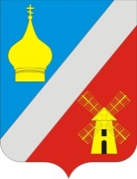
Российская Федерация
Ростовская область Неклиновский район
Администрация Федоровского сельского поселения

ПОСТАНОВЛЕНИЕ

03.10.2017г. № 112 с. Федоровка

«О признании утратившим силу Постановление Администрации Федоровского сельского поселения
«Об утверждении Кодекса этики и служебного поведения муниципальных служащих Администрации Неклиновского района» от 26.09.2018г. № 110.»

В целях устранения причин и условий, способствующих нарушению Областного закона Ростовской области от 9 октября 2007 №786-ЗС «О муниципальной службе в Ростовской области»
1. Признать утратившим силу Постановление Администрации Федоровского сельского поселения «Об утверждении Кодекса этики и служебного поведения муниципальных служащих Администрации Неклиновского района» от 26.09.2018г. № 110.
2. Настоящее распоряжение вступает в силу со дня его официального опубликования (обнародования).
3. Контроль за исполнением настоящего распоряжения оставляю за собой.

Врио главы Администрации
Федоровского сельского поселения Л.Н. Железняк

